Nákup vstupenek prostřednictvím předkupního práva pro permanetkáře
1) Přihlašte se na hlavní stránce webu a v menu „Můj účet“ zvolte „Permanentky / VIP / Klubové karty“.
  - Na www.ticketportal.cz klikněte vpravo nahoře na „Přihlášení“
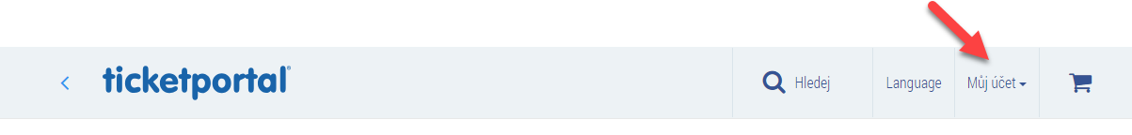
  - Vyplňte svůj mail, heslo, zaklikněte, že nejste robot a pokračujte stisknutím tlačítka „Přihlásit“
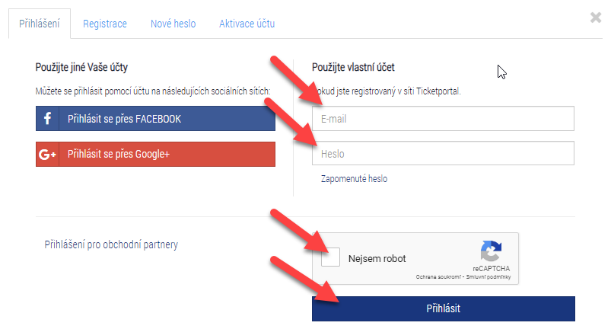
1.3 V v menu „Můj účet“ zvolte „Permanentky / VIP / Klubové karty“.
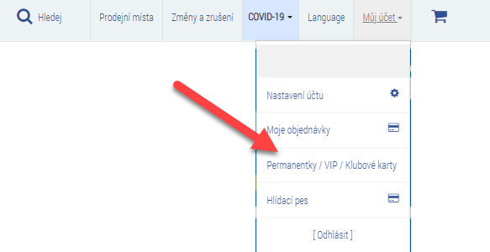

2/ Pokud ještě nemáte permanentku přiřazenou ke kontu, tak klikněte na svůj klub, zadejte číslo permanentky, její ověřovací údaj a proveďte její přiřazení. V případě, že permanentku už přiřazenou máte, přeskočte prosím na další bod návodu.
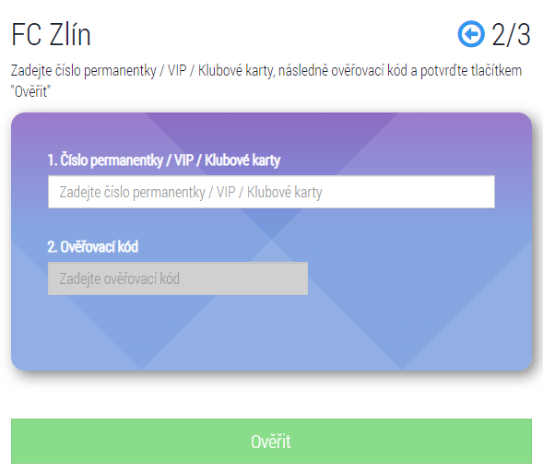

3/ Zvolte předkupní právo a dostanete se na seznam Vašich míst v předkupním právu. Zde vyplňte požadované údaje, označte rezervace, které chcete zaplatit a pokračujte tlačítkem „Zaplatit“.
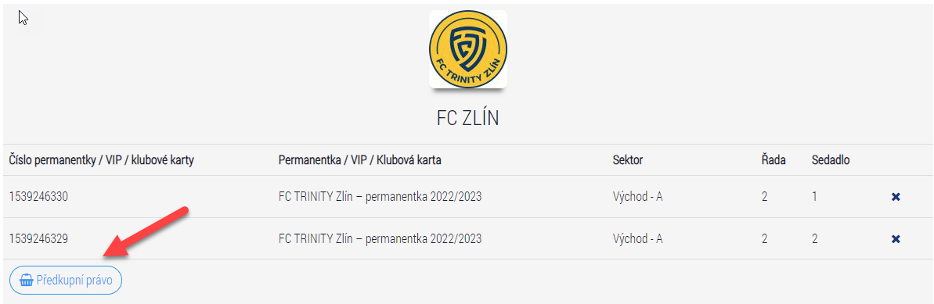

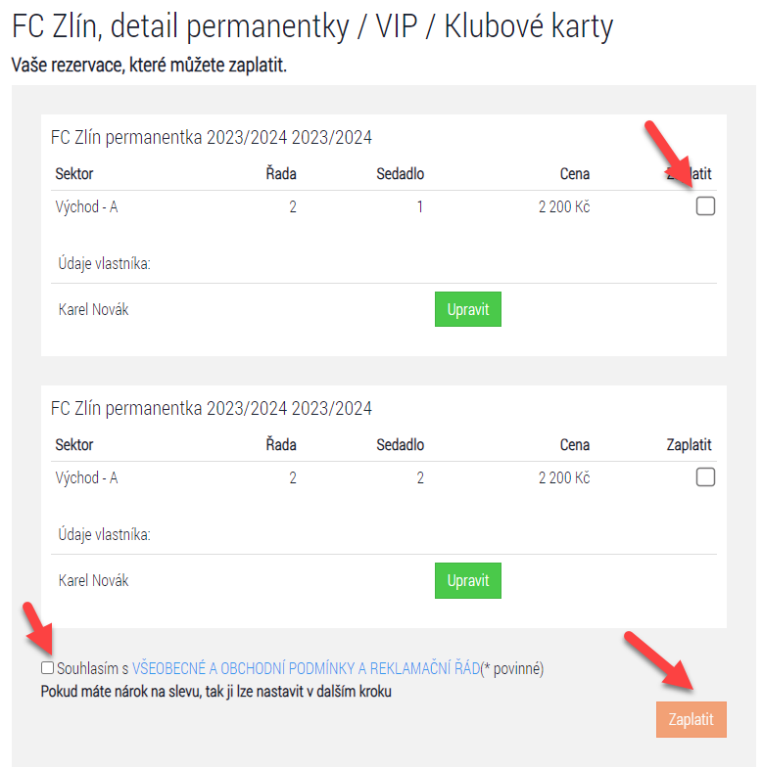

4/ V tomto kroku vyberte typ vyzvednutí a pokračujte k platbě.
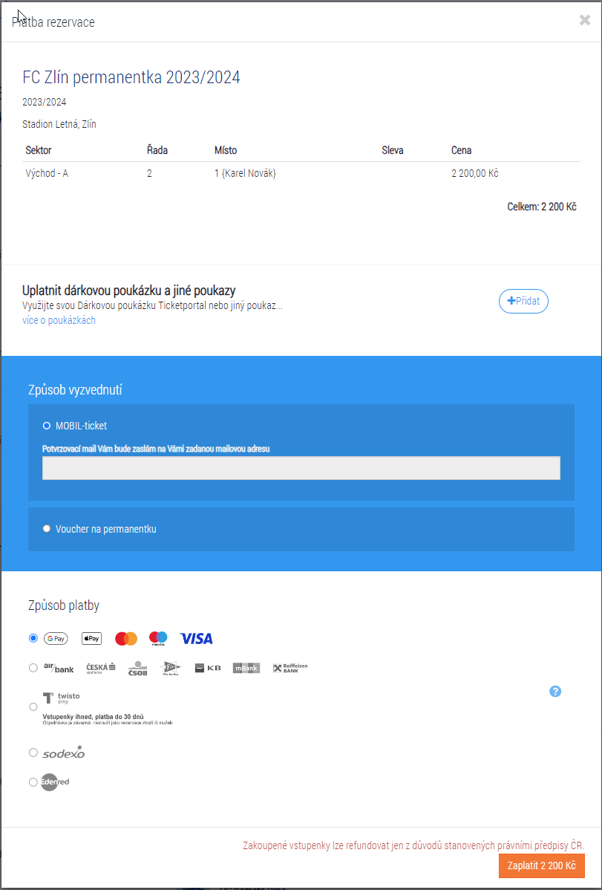

5/ V případě, že vyberete typ vyzvednutí Voucher na permanentku, tak si svoji permanentní vstupenku v podobě plastové karty vyzvednete na pokladně klubu.
V případě, že si vyberete možnost permanentní vstupenky v mobilním telefonu, MOBIL-ticket, můžete si svoji permanentní vstupenku uložit do svého mobilního telefonu. Po platbě stačí kliknout na odkaz ke stažení permanentky v mobilním telefonu. Stejný odkaz naleznete jak v potvrzovacím mailu transakce, tak ve svém účtu v detailu objednávky. Pro uložení doporučujeme využít nativní aplikaci Wallet pro iOS a Android.

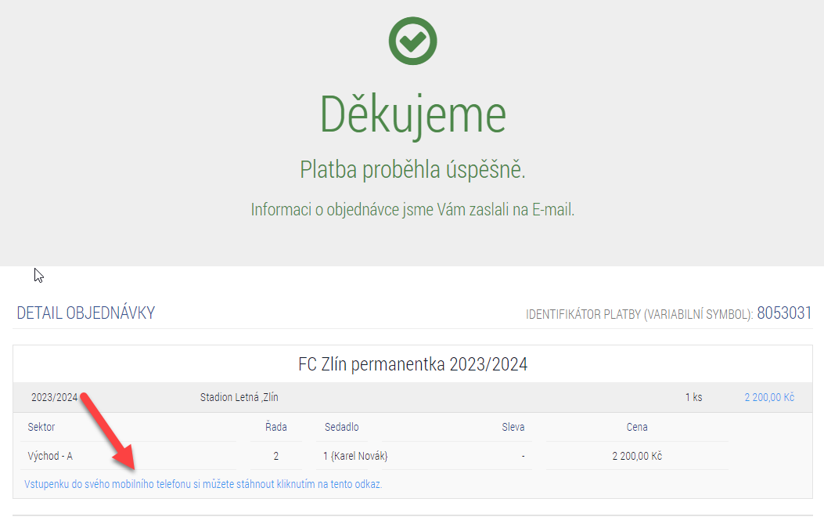
Po kliknutí na stažení Vás po výběru operačního systému navede návod konkrétními kroky podle Vašeho operačního systému v telefonu.
